【最新情報】Windows10でデータをHDDからSSDに移行する対処法

HDDからSSDにデータ移行すると処理速度が上がる、消費電力が少ないなど複数のメリットがあるため、Windows10などのOSをSSDに移行するユーザーが増えているという話を聞いたことはありませんか。今、注目を集めているHDDからSSDのデータ移行ですが、主にソフトを使って大量のデータを移行する方法と少量のデータを手作業で移行する無料の方法の2つがあります。本記事では、Windows10でデータをHDDからSSDに移行する対処法をご紹介します。

データをHDDからSSDに移行するとどうなる？
SSDはHDDよりも処理速度が高く、消費電力が少ない、動作音が静かといった利点があります。新しいSSDを購入した場合、OSやアプリケーションなどをインストールし直すのは長い時間と根気がいる作業になりますので、インストールし直すのではなくHDDからデータを移行することで、より簡単にSSDを利用できます。また、HDDからSSDにOSを含めてデータを移行することはHDDのバックアップを作成することにもなりますので、不測の事態に対する備えとも考えられるでしょう。

Windows10でデータをHDDからSSDに移行するメリットは？
Windows10でデータをHDDからSSDに移行すると次のようなメリットが得られます。
・パソコンの起動速度が上がり、動作が速くなる
・消費電力が少なくなり、バッテリーが長持ちする
・動作音が静かになり、作業により集中できる
HDDからSSDに交換する場合はOSを含めたすべてのデータを移行する場合が多く、SSDの利点を得るためにデータをHDDからSSDに移行するユーザーが増えています。HDDからSSDのデータ移行作業は難しくありません。次は、大容量のデータを移行したり、少量のデータを移したりする際の手順を見ていきましょう。

Windows10でデータをHDDからSSDに移行する方法
Windows10でデータをHDDからSSDに移行する方法2つをご紹介します。

対処法１：データをHDDからSSDに移行するソフトPassFab 4EasyPartitionで移行する
大量のデータをHDDからSSDに移行するなら専門のデータ移行ソフトPassFab 4EasyPartitionを利用すると煩わしい作業を繰り返すことなくスムーズに移行が完了します。PassFab 4EasyPartitionはデータを傷つけることなく安全かつ簡単にデータを移行できるので、大量または重要なデータの移行に適した専門ソフトです。使いやすくて見やすいインターフェイスを備えるので、パソコンの専門的な画面に慣れていないユーザーもストレスを感じることなく利用できる点が特徴として挙げられるでしょう。
データ移行ソフトPassFab 4EasyPartition
・ワンクリックでSSDにデータを移行できる
・迅速かつデータを失うことなくデータを移せる
・より大容量のHDDにデータ移行し、ディスク領域を解放する

事前準備：データを移行したいパソコンにSSDを接続しておきましょう。
- パソコンにPassFab 4EasyPartitionをダウンロードして起動します。
2、システム移行ツールと書かれたホーム画面が表示されるので「開始」をクリックします。
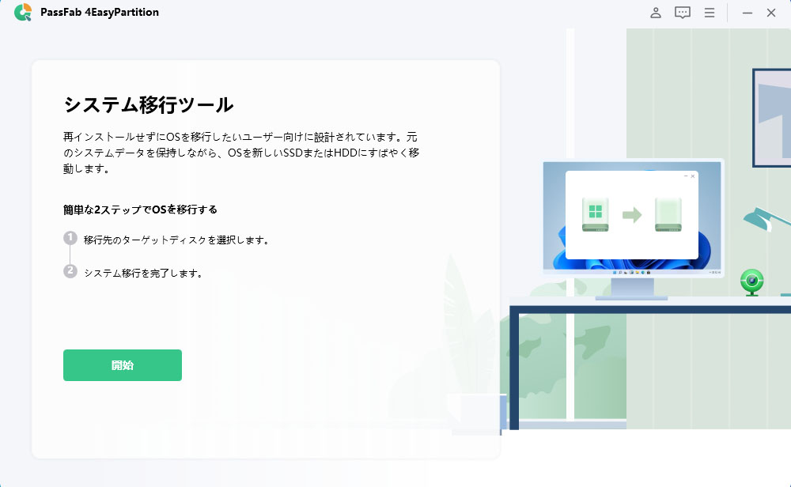
3、「ソースディスク」を選択してから「ターゲットディスク」を選び、「開始」をクリックします。今回、「ターゲットディスク」は事前にパソコンに接続したSSDになります。
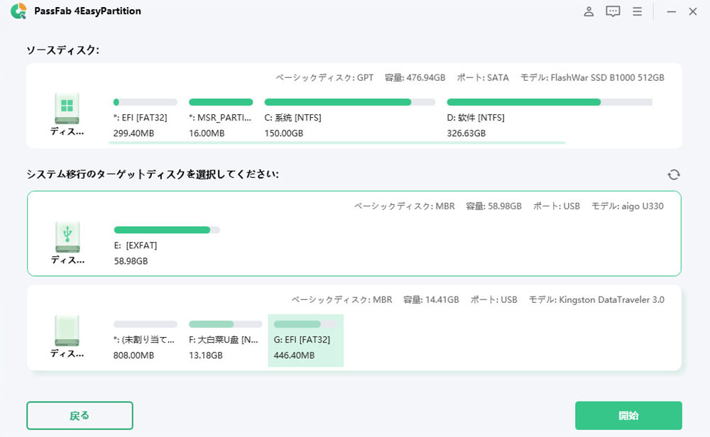
4、メッセージが表示されるので確認して「はい」を選択します。
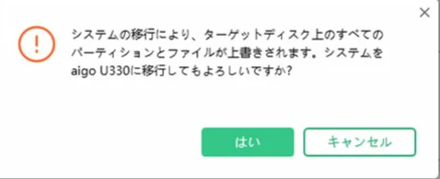
5、システム移行結果のプレビューが表示されるので問題なければ「開始」をクリックしてシステムの移行を始めましょう。
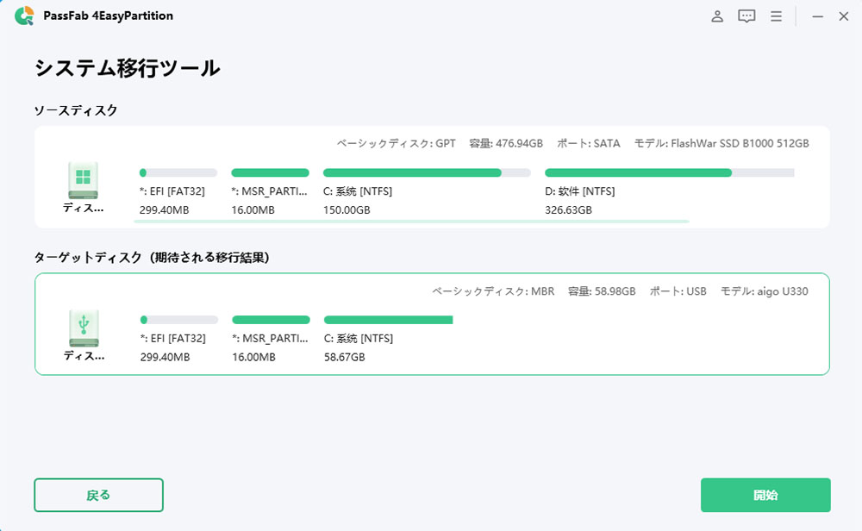

対処法２：コピー＆ペーストでHDDからSSDにデータを移行する
HDDからSSDのデータ移行を無料でするならコピー＆ペーストが利用できます。ただし、大量のデータをHDDからSSDに移行したり、OSを含むすべてのデータを転送したりする場合は非常に時間がかかる可能性があり、移行したデータが正常に作動しない危険性もありますので気を付けましょう。あくまでも、HDDからSSDに少量のデータを移行する際にコピー＆ペーストを使って無料で作業する方法が適しています。
- 転送するファイルを右クリックして「コピー」をクリックします。
- SSDパーティションを開きます。
- 空白部分を右クリックして「貼り付け」を選択すると、データの移行ができます。
※SSDがパソコンに認識されない場合、SSDをフォーマットしていない可能性があります。
1、「ディスクの管理」を開き、SSDを右クリックして「ディスクの初期化」を選択します。
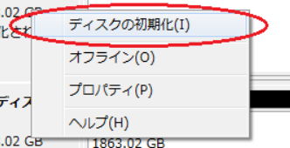
2、パーティションスタイルを選択して「OK」をクリックします。
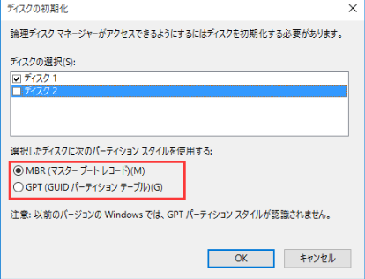
まとめ
HDDからSDDにデータ移行をWindows10でする方法をご紹介しました。HDDからSDDにデータ移行する場合、大量のデータを取り扱うならソフト利用、少量のデータなら無料で1つずつ手作業でデータをコピー＆ペーストする方法が使えます。PassFab 4EasyPartitionはデータを傷つけることなく簡単かつ安全に移行できる専門ソフトで、使いやすくて見やすいインターフェイスを備えるため初心者もストレスなく利用できる点が特徴です。

